**Java Web Developer**

**(<https://www.wszib.edu.pl/podyplomowe-kursy/podyplomowe/podyplomowe-programista-java/>)**

Logowanie :

1. <https://suszi.wszib.edu.pl/>
2. [https://sake.wszib.edu.pl/](https://sake.wszib.edu.pl/sake-web/wflow/login;jsessionid=zWoW9Og5VQVPlrXFkGB8kUOU0nxKh0bwn3RnWQ2i.localhost?execution=e1s1)

**Login**: *** (twój login)

**Password**: *** (nasze hasło)

Email:

<https://poczta.wszib.edu.pl/>

[login@wszib.edu.pl](mailto:login@wszib.edu.pl)

[login@student.wszib.pl](mailto:login@student.wszib.pl)

Do pracy potrzebujemy JDK (8 lub 11.5 lub nowsze), JRE zawiera się w JDK, oraz InteliJ, dodatkowo GIT (oraz konto na github)

**LINKI**

[Setsudan.hana@gmail.com](mailto:Setsudan.hana@gmail.com)

<https://suszi.wszib.edu.pl/>

[https://sake.wszib.edu.pl/](https://sake.wszib.edu.pl/sake-web/wflow/login;jsessionid=zWoW9Og5VQVPlrXFkGB8kUOU0nxKh0bwn3RnWQ2i.localhost?execution=e1s1)

<https://poczta.wszib.edu.pl/>

<https://java.mmiklas.wszib.edu.pl/>

<https://github.com/>

<https://bitbucket.org/wszibwebdev/materialy_19_20/src/master/>

<https://codewars.com>

<https://codeshare.io/>

<https://www.codestream.com/>

<https://kahoot.it/>

<https://jquery.com/>

<https://start.spring.io/>

<https://www.heroku.com/>

<http://localhost:8080/swagger-ui/index.html?url=/v3/api-docs&validatorUrl=>

<https://www.baeldung.com/>

<http://tomcat.apache.org/>

<https://www.npmjs.com/>

<https://bitbucket.org/wszibwebdev/shop-thymeleaf/src/master/>

<https://getuikit.com/docs/introduction>

<https://docs.spring.io/spring-boot/docs/current/reference/html/getting-started.html>

<https://mvnrepository.com/artifact/com.microsoft.sqlserver>

<https://getbootstrap.com/>

<https://mvnrepository.com/artifact/org.springframework.boot/spring-boot-starter-data-jpa>

<https://github.com/engma/thymeleaf-cheat-sheet>

**SKRÓTY KLAWISZOWE INTELIJ:**

(Wybierz opcje: Help - Keymap_reference – opis skrótów)

**SHIFT + CTRL + A** - WYSZUKIWANIE OPCJI

**CTRL + ALT + SHIFT + S** - USTAWIENIA PROJEKTU.

**CTRL + SHIF + F** - WYSZUKIWANIE W SZYSTKICH PROJEKTACH

**CTRL + R** - ZASTĘPOWWANIE DANEJ POZYCJI

**CTRL + Y** - KASOWANIE LINI

**CTRL + SHIFT + U** - SCHOWEK

**CTRL + G** - SKOK DO LINI

**CTRL + ALT + L** - FORMATOWANIE

**CTRL + /**  - BLUKUJEMY DANĄ LINIE

**SHIFT + SZCZAŁAKA** - ZANZACZANIE

**SHIFT + HOME** - ZAZNACZANIE

**SHIFT + END** - ZANNACZANIE

**CTRL + F12** - ILOSC METOD

**CTRL + SHIFT + N** - WYSZUKIWANIE PLIKU

**ALT + 1**  - PRZEŁĄCZANE W INTELIJ

**ALT + INSERT** - NOWY PLIK

**SHIFT + F6** - ZMIANA NAZWY

**ALT + F2**  - WYBÓR OKNA PRZEGLĄDARKI

**CTRL + SHIFT + /** - OTAGOWANIE

**ALT + SZCZAŁKA** - PRZEŁĄCZANIE SIĘ MIĘDZY ZAKŁADKAMI

**CTRL + W** - ZAZNACZANIE – KOLEJNE ZAZNACZA WIĘCEJ

**ZNACZNIK + TAB** - WYBIERANIE ZNACZNIKA

**CRTL + T** - UAKTUALNIENIE WERSJI

**CRTL + K** - KOMIT

**CRTL + D** - Kopiowanie bieżącej linii

**CTRL i klik na danym opisie** - wiście do opisu funkcji klasy

**PSVM + ENTER**  - PUBLIC STATIC VOID MAIN(STRING[] ARGS){ }

**SOUT + ENTER** - SYSTEM.OUT.PRINTLN("");

**CTRL + SHIFT + N -** - wyszukujesz plik po nazwie

**CTRL + SHIFT + F -** - wyszukiwanie ciągu znaków w całym projekcie lub wybranym katalogu

**CTRL + SHIFT + V** - - otwiera historia schowka

**CTRL + F11**  - dodaj do zakładek

**SHIFT + F11**  - otwórz zakładkę

**ALR + INSERT** - tworzenie getera setera I konstruktora

**CTRL+I**  - xx

**CRLT+ALT+V** - xxx

**CTRL+F6** - zmienia wszędzie zaznaczone nazwy np. klas metod itp.

**CRLT + H** - widok hierarki funkcji

**PLUGIN INTELIJ:**

(File-Settings-Plugins)

**PRESETATION ASSISTANT** - do prezentacji naciskanych klawiszy

**CODESTREAM** - do dzielenie się kodem miedzy pozostałymi

**LOMBOK** - do tworzenia geterów seterów i konstruktorów w springu.

**JAVA**

<https://java.mmiklas.wszib.edu.pl/> - strona prowadzącego

<https://github.com/> - repozytorium kopia zdalna

Pliki nazywamy tak samo jak klasa, klasa posiada pola, Może dziedziczyć.

Metoda opcja podobna do funkcji.

Int x; - deklaracja

X=1; - inkrementacja

Int c=2; - deklaracja i inkrementacja

Object obj = new object();

Object obj2;

Obj=obj2;

Każda klasa dziedziczy po klasie object.

Pupa=dupa;

Pupa.chart()=d;

**SQL**

**Login:**  morfeusz.wszib.edu.pl

Opcja: MS studio – AZURE DATA STUDIO

**Password:** *** (nasze hasło)

Baza danych JDBC

Port morfeusza: 1433

Programy: MS Studio, Azure Data Studio.

**APLIKACJE WEBOWE**

<https://bitbucket.org/wszibwebdev/materialy_19_20/src/master/> - strona prowadzącego

<https://codewars.com> - nauka języków quiz

<https://codeshare.io/> - udostępnianie kodu online

<https://www.codestream.com/> - plugin do udostępniania w InteliJ

<https://kahoot.it/> - quizy

<https://jquery.com/> - najpierw deklaracja tego scriptu potem inne scripty

Jquery – podlinkowac przez wszystkimi skryptami

Root (korzeń)

../ - wyjście o jeden poziom

../../katalog a/plik1 - wyjście wyżej i wskazanie pliku

LOREM5 – generowanie 5 losowych słów.

Psełdoklasa :

Psełdoelement ::

Formularz:

Form action

**JAVASCRIPT**

Deklaracja zmiennej:

Var nazwa = -5.0;

Let

Tablica:

Var nazwa = [1,2,3];

Let

**SPRING**

[Setsudan.hana@gmail.com](mailto:Setsudan.hana@gmail.com)

Apache Velocity (<https://velocity.apache.org/>)

Apache freemarker (<https://freemarker.apache.org/>)

Zakładamy szablon do springa na stronie <https://start.spring.io/>

Maven lub Gradle – obojętne co wybierzemy – wybraliśmy Gradle

Potem rodzaj języka i wersja springa.

Nazwa grupy a potem nazwa projektu i opis. W opcjach ustawiamy wersje jawy i rodzaj pliku JAR – do wewnętrznego serwera np. w Intellij IDEA. WAR do zewnętrznego serwera np. TomCat. <http://tomcat.apache.org/>

Standardowe dodatki to : spring web; lombok, spring boot actuator.

Polecnie CURL – testujemy stronie w okienku dosowym np. curl [www.google.pl](http://www.google.pl)

Na <https://www.heroku.com/> możemy założyć swój serwer strony i bazy.

Do sprawdzania strony i wysyłanych komunikatów do serwera:

<http://localhost:8080/swagger-ui/index.html?url=/v3/api-docs&validatorUrl=>

KALILINUX linux z narzędziami do hakownia

Pliki umieszczamy w folderze Static

Docker

VirtlualBox

FREEMARKER

Thymeleaf

Bootstrap

Visual studio code

ng server -g angular/cli + ENTER – instalacja angulara

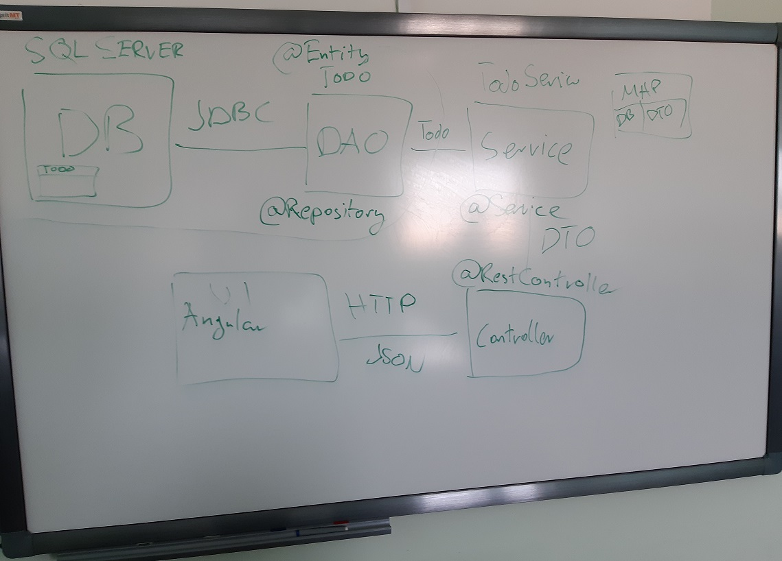

**APLIKACJE WEBOWE 2**

Wildfly (<https://wildfly.org/>);

GlassFish, (<https://javaee.github.io/glassfish/>)

Spring (<https://spring.io/>),

Adobe XD (lets id)

Uikit

TypeScript instalacja:

npm install typescript + ENTER -instalacja typescript

podczas pisania w konsoli wcisnąć Tab zostanie uzupełnione reszta wyrazu

npm install – g @angular/cli + ENTER - instalacja angulara

**Konsola:**

* ng new nazwa projektu – tworzenie projektu
* potwierdzamy Y + ENTER potwierdzenie rutingu
* wybieramy szczątkami CSS + + ENTER wybranie rodzaju pliku
* cd nazwa + ENTER wejście do danego katalogu z projektem
* ng serve + ENTER– urchamianie serwera

**Konsola:**

* Npm install uikit + ENTER instalacja uikita
* ng -g c nazwa - -skip-tests +ENTER tworzenie grupy
* ng – g s nazwa - - skip-tests +ENTER tworzene serwisu